Liebe Eltern, liebe Großeltern, liebe Erziehungsberechtigte!

Uns ist wichtig, die Freude am Lesen zu fördern und der Fantasie genügend, sinnvolle Nahrung zu geben. Deshalb führen wir auch heuer die Lesewelten-Buchausstellung mit vielen neuen Büchern durch.

Ablauf der Buchausstellung:
- Kontaktfreie Lieferung: Die Bücher werden kontaktfrei geliefert.
- Bestellung mit eigenem Bestellheft: Die Kinder besuchen mit der Klassenlehrerin / dem Klassenlehrer die Ausstellung und erhalten ein Bestellheft. In diesem kreuzen sie die Bücher an, die sie gerne lesen möchten.
- Bestellung unterzeichnen: Wenn Sie mit der Bestellung einverstanden sind, geben Sie bitte das deutlich ausgefüllte und unterschriebene Bestellheft Ihrem Kind in die Schule bis spätestens …….. mit.
- Sammelbestellung und Lieferung: Die Bestellungen werden dann gesammelt an die Lesewelten KG geschickt und die Bücher werden zeitnah an die Schule geliefert.
- Einzahlen und Mitnehmen: Zu jeder Bestellung gibt es eine Rechnung und einen Erlagschein. Sobald Sie den Betrag eingezahlt haben, darf Ihr Kind die bestellten Bücher mit nach Hause nehmen. KEINE Barzahlung.

Wir wünschen Ihrem Kind viel Spaß beim Auswählen und Lesen!

Liebe Grüße
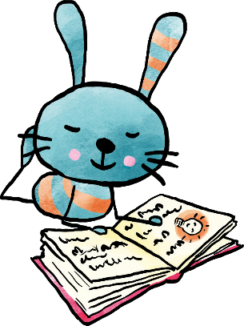
Das Team der VS ….

